**PROTOTYPING APLIKASI ABSEN JALAN UNPAM MENGGUNAKAN METODE DESIGN THINKING**

FUNCTIONAL SPECIFICATION DOCUMENT



KELOMPOK 3:

|  |  |
| --- | --- |
| ANDRI FIRMAN SAPUTRA | 201011402125 |
| MUHAMAD ABDUL MUROD | 201011402285 |
| ROIZZA DEMA NURIKHWAN | 201011400709 |
| TIFANNY PATRIANE ANDARI | 201011402279 |
| YOGI RIZKY PANGESTU | 201011400705 |

**VERSI DOKUMEN 1.0**

**19/11/2023**

**PROGRAM STUDI TEKNIK INFORMATIKA**

**FAKULTAS ILMU KOMPUTER**

**UNIVERSITAS PAMULANG**

**TANGERANG SELATAN**

**2023**

# Author

|  |  |
| --- | --- |
| **Nama** | **Jabatan** |
| Andri Firman Saputra | Project Manager |
| Muhamad Abdul Murod | UI Designer |
| Roizza Dema Nurikhwan | Business / System Analyst |
| Tifanny Patriane Andari | UX Designer |
| Yogi Rizky Pangestu | UX Research |

# Dokumen Histori

|  |  |  |  |
| --- | --- | --- | --- |
| **Tanggal** | **Versi** | **Dokumen Revisi Deskripsi** | **Dokumen Author** |
| 20/11/2023 | 1.0 | Inisialisasi Dokumen | Andri Firman Saputra |

# DAFTAR ISI

Author 2

Dokumen Histori 2

DAFTAR ISI 3

DAFTAR GAMBAR 5

DAFTAR TABEL 6

Nama Aplikasi 7

Deskripsi singkat 7

Latar Belakang 7

Pengguna dan Audiens 8

Peran dan Tanggung Jawab 8

Ruang Lingkup dan Batasan 8

Ruang Lingkup 8

Batasan 9

Persyaratan Fungsional 9

Persyaratan Non-Fungsional 10

Proses 11

Rencana Penelitian 12

Tujuan Penelitian 12

Pertanyaan Penelitian 12

Metode Penelitian 12

Pengumpulan Data 12

Analisis Data 13

Waktu 13

Anggaran 13

BEP (Break Even Point) 14

Hasil yang Diharapkan 14

Penyebaran Hasil 14

Identifikasi Pengguna 15

Tentukan Kebutuhan Pengguna: 15

Design Process (Ideate) 16

User Flow – Login 16

User Flow – Mahasiswa 17

User Flow – Dosen 17

Gambar Rangka 18

Wireframe Design – Mahasiswa 19

Wireframe Design – Dosen 21

UI Design – Mahasiswa 23

UI Design – Dosen 27

# DAFTAR GAMBAR

Gambar 1 Metode Design Thinking 11

Gambar 2 User Persona 15

Gambar 3 User Flow - Login 16

Gambar 4 User Flow - Mahasiswa 17

Gambar 5 User Flow - Dosen 17

Gambar 6 Crazy's Eight – Mahasiswa 18

Gambar 7 Crazy's Eight – Dosen 18

# DAFTAR TABEL

**Tabel 1:** Tabel Fungsional 9

**Tabel 2:** Tabel Non-Fungsional 10

**Tabel 3:** BiayaGaji Tim 13

**Tabel 4:** Biaya Konsumsi dan Wawancara 13

**Tabel 5:** Wireframe Mahasiswa 19

**Tabel 6:** Wireframe Dosen 21

**Tabel 7:** UI Mahasiswa 23

**Tabel 8:** UI Dosen 27

# Nama Aplikasi

Absen Jalan Universitas Pamulang

# Deskripsi singkat

Absen Jalan UNPAM adalah aplikasi inovatif yang dirancang khusus untuk mahasiswa Universitas Pamulang (UNPAM). Aplikasi ini memudahkan proses absen jalan, menghemat waktu, dan meningkatkan efisiensi dalam pencarian kelas dan dosen yang terkait dengan mata kuliah yang ingin diabsen jalankan. Dengan Absen Jalan UNPAM, mahasiswa tidak perlu lagi bingung mencari kelas yang sesuai dengan mata kuliah dan dosen yang diinginkan.

# Latar Belakang

Dalam beberapa tahun terakhir, Universitas Pamulang (UNPAM) telah mengalami pertumbuhan pesat dalam jumlah mahasiswa yang mendaftar. Dengan pertumbuhan ini, peningkatan dalam jumlah mahasiswa dan ruang kelas juga terjadi, yang mengakibatkan tantangan baru dalam mengelola dan memantau kehadiran mahasiswa di berbagai kelas.

Universitas Pamulang (UNPAM) terus berkomitmen untuk meningkatkan pengalaman belajar mahasiswa dan menjadikan lingkungan universitas yang inklusif dan mendukung. Salah satu tantangan yang sering dihadapi oleh mahasiswa adalah bagaimana mereka dapat menggantikan kehadiran mereka di kelas saat ada kegiatan penting lain. Pada hari-hari tertentu, mahasiswa sering kali harus absen (tidak hadir) dari kelas mata kuliah tertentu karena ada keperluan lain, seperti seminar, pertemuan kelompok, atau acara penting lainnya yang berdampak pada kehadiran mereka di kelas rutin.

Seiring dengan pertumbuhan dan perkembangan Universitas Pamulang (UNPAM), semakin penting untuk memberikan solusi yang memudahkan mahasiswa dalam menggantikan kehadiran mereka tanpa mengorbankan pendidikan mereka. Saat ini, proses untuk menggantikan kehadiran di kelas sangat bergantung pada komunikasi langsung antara mahasiswa dan dosen, yang sering kali memakan waktu dan rumit.

Aplikasi “Absen Jalan Universitas Pamulang” hadir sebagai solusi yang akan mengatasi masalah ini. Selain memungkinkan mahasiswa untuk melakukan absen jalan dan mencari kelas yang memiliki mata kuliah dan dosen yang sama, aplikasi ini juga memungkinkan mahasiswa untuk merencanakan kembali kehadiran mereka di kelas di hari lain ketika ada konflik jadwal. Dengan demikian, aplikasi ini memberikan fleksibilitas yang lebih besar kepada mahasiswa dalam mengelola kehadiran mereka, memastikan bahwa mereka tidak melewatkan materi yang penting dalam mata kuliah, dan menggantikan hari dengan kemudahan dan efisiensi.

# Pengguna dan Audiens

Pengguna dan audiens dalam proyek ini adalah para mahasiswa dan dosen.

# Peran dan Tanggung Jawab

1. Project / Product Manager

Andri Firman Saputra adalah manajer proyek dan produk yang bertanggung jawab untuk mengawasi perencanaan, pengembangan, dan peluncuran aplikasi “Absen Jalan UNPAM.” Andri akan memastikan bahwa proyek berjalan sesuai dengan jadwal dan spesifikasi yang telah ditetapkan.

1. UX Research

Yogi Rizky Pangestu adalah peneliti pengalaman pengguna yang akan melakukan studi dan pengujian pengguna untuk memahami kebutuhan dan preferensi pengguna aplikasi "Absen Jalan UNPAM." Hasil penelitian ini akan membantu tim merancang pengalaman pengguna yang optimal.

1. Business / System Analyst

Roizza Dema Nurikhwan adalah analis bisnis dan sistem yang bertanggung jawab untuk merinci kebutuhan bisnis dan teknis proyek. Roizza akan memfasilitasi komunikasi antara tim pengembang dan pemangku kepentingan untuk memastikan bahwa aplikasi memenuhi tujuan bisnis dan kebutuhan pengguna.

1. UX Designer

Tifanny Patriane Andari adalah desainer pengalaman pengguna (UX) yang akan merancang antarmuka pengguna yang intuitif dan menarik untuk aplikasi "Absen Jalan UNPAM." Desainnya akan berfokus pada kemudahan penggunaan dan efektivitas.

1. UI Designer

Muhamad Abdul Murod adalah desainer antarmuka pengguna (UI) yang akan mengambil desain UX dan mengubahnya menjadi tampilan yang menarik, serasi, dan konsisten untuk aplikasi. Muhamad akan berfokus pada aspek estetika dan presentasi visual aplikasi.

# Ruang Lingkup dan Batasan

## Ruang Lingkup

1. Pencatatan Kehadiran Mahasiswa Aplikasi ini akan memungkinkan mahasiswa untuk melihat catatan kehadiran mereka di kelas.
2. Pencarian Kelas dan Dosen Mahasiswa dapat mencari kelas dan dosen yang terkait dengan mata kuliah tertentu untuk memudahkan dalam melakukan absen jalan.
3. Manajemen Permintaan Absen Jalan Aplikasi akan memungkinkan mahasiswa untuk mengirim permintaan kepada dosen jika mereka ingin melakukan absen jalan.
4. Antarmuka Pengguna (UI/UX) Desain antarmuka pengguna akan dirancang untuk memberikan pengalaman yang intuitif dan menarik.

## Batasan

1. Batasan Teknologi Aplikasi ini akan dibatasi oleh teknologi yang digunakan dalam pengembangan. Kemampuan teknis akan mempengaruhi fitur dan fungsionalitas aplikasi.
2. Larangan Penyalahgunaan Aplikasi ini tidak dapat digunakan untuk penyalahgunaan, seperti mencatat kehadiran palsu atau mencari keuntungan pribadi yang tidak sah.
3. Keterbatasan Sumber Daya Proyek ini akan tunduk pada keterbatasan sumber daya, termasuk anggaran, waktu, dan personil.
4. Privasi Data Aplikasi ini harus mematuhi regulasi dan kebijakan privasi data yang berlaku dan tidak akan mengabaikan privasi mahasiswa.
5. Batasan Lingkup Fungsionalitas Aplikasi ini tidak akan mencakup fitur-fitur yang jauh dari ruang lingkup utama, seperti pembayaran uang kuliah atau manajemen administrasi akademik yang lain.
6. Keterbatasan Integrasi Sistem Eksternal Integrasi dengan sistem eksternal, seperti sistem informasi akademik, mungkin memiliki batasan dan ketergantungan pada izin dan ketersediaan data.

# Persyaratan Fungsional

Fungsional tersebut mendukung tujuan utama aplikasi “Absen Jalan Universitas Pamulang” untuk meningkatkan efisiensi dalam manajemen kehadiran mahasiswa dan memberikan kemudahan bagi mahasiswa dalam melakukan absen jalan.

**Tabel 1:** Tabel Fungsional

|  |  |  |
| --- | --- | --- |
| **FID** | **Fitur** | **Deskripsi** |
| 1. | Pencatatan Kehadiran Mahasiswa | Sistem harus mencatat kehadiran mahasiswa secara otomatis berdasarkan absen jalan yang diajukan. |
| 2. | Pencarian Kelas dan Dosen | Pengguna (mahasiswa) dapat mencari kelas berdasarkan mata kuliah dan dosen untuk menemukan kelas yang ingin diabsen jalankan. |
| 3. | Manajemen Permintaan Absen Jalan | Mahasiswa dapat mengirimkan permintaan absen jalan kepada dosen, dan dosen dapat menerima atau menolak dengan memberikan alasan. |
| 4. | Antarmuka Pengguna (UI/UX) | Desain antarmuka pengguna harus intuitif dan menarik, memastikan kemudahan navigasi untuk pencarian kelas dan absen jalan. |

# Persyaratan Non-Fungsional

Aplikasi “Absen Jalan Universitas Pamulang” memprioritaskan keamanan dan privasi data mahasiswa melalui otentikasi yang aman, sambil menekankan kinerja responsif terutama dalam pencarian kelas. Desain antarmuka yang intuitif mendukung kemudahan penggunaan, sementara skalabilitas dan ketersediaan aplikasi diutamakan untuk menangani pertumbuhan pengguna. Fokus pada perlindungan privasi data dan kepatuhan terhadap regulasi dipadukan dengan dokumen dan dukungan tim untuk memberikan panduan dan bantuan yang diperlukan kepada pengguna.

**Tabel 2:** Tabel Non-Fungsional

|  |  |  |
| --- | --- | --- |
| **NFID** | **Fitur** | **Deskripsi** |
| 1. | Keamanan Data | Aplikasi harus memastikan keamanan data mahasiswa, termasuk catatan kehadiran dan informasi pribadi. |
| 2. | Kinerja Aplikasi | Aplikasi harus memberikan kinerja yang cepat dan responsif, terutama saat melakukan pencarian kelas dan mencatat kehadiran. |
| 3. | Kemudahan Penggunaan | Antarmuka pengguna harus mudah digunakan tanpa pelatihan tambahan, dengan langkah-langkah yang jelas untuk absen jalan. |
| 4. | Integrasi dengan Sistem Eksternal | Jika ada integrasi dengan sistem eksternal, aplikasi harus dapat berinteraksi dengan lancar dan mengambil data secara akurat. |
| 5. | Skalabilitas | Aplikasi harus dapat menangani pertumbuhan pengguna dan data kehadiran tanpa mengurangi kinerja. |
| 6. | Ketersediaan | Aplikasi harus tersedia online dengan waktu tidak aktif minimal, memastikan aksesibilitas pengguna saat diperlukan. |
| 7. | Privasi dan Kepatuhan | Aplikasi harus mematuhi regulasi privasi data dan kebijakan universitas terkait penggunaan data mahasiswa. |
| 8. | Dokumentasi dan Dukungan | Terdapat dokumentasi yang jelas tentang cara menggunakan aplikasi, dan tim dukungan harus tersedia untuk membantu pengguna. |

# Proses

Proyek dibuat menggunakan kerangka kerja untuk menghasilkan produk yang sesuai. Proyek ini menggunakan Design Thinking yang terdiri dari Empathize, Define, Ideate, Prototype, dan Test.

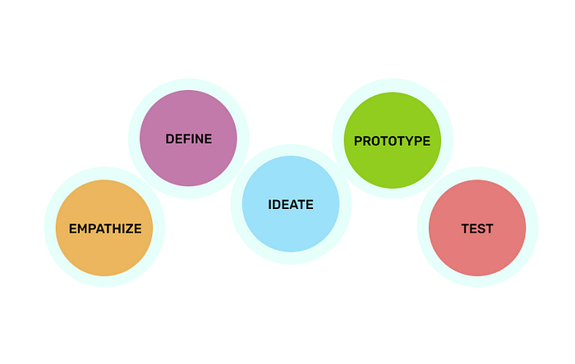

Gambar 1 Metode Design Thinking

# Rencana Penelitian

Rencana Penelitian (Research Plan) untuk studi terkait implementasi dan dampak aplikasi “Absen Jalan Universitas Pamulang” di Universitas Pamulang.

## Tujuan Penelitian

Untuk mengevaluasi implementasi dan dampak aplikasi “Absen Jalan Universitas Pamulang” pada proses manajemen kehadiran dan pengalaman mahasiswa, dosen, dan staf di Universitas Pamulang.

## Pertanyaan Penelitian

1. Bagaimana implementasi aplikasi “Absen Jalan Universitas Pamulang” memengaruhi proses pencatatan kehadiran di Universitas Pamulang?
2. Apa dampak dari aplikasi tersebut terhadap efisiensi dan akurasi pelacakan kehadiran mahasiswa?
3. Bagaimana aplikasi memengaruhi pengalaman dan kepuasan mahasiswa, dosen, dan staf?
4. Apakah ada tantangan atau masalah yang dihadapi dalam penggunaan aplikasi, dan bagaimana cara mengatasinya?
5. Apa saran dan umpan balik dari pengguna untuk meningkatkan aplikasi?

## Metode Penelitian

1. Survei Melakukan survei di antara mahasiswa, dosen, dan staf untuk mengumpulkan umpan balik mereka tentang penggunaan aplikasi. Survei akan mencakup pertanyaan tentang pengalaman, efisiensi, dan tantangan yang dihadapi.
2. Wawancara Melakukan wawancara mendalam dengan para pemangku kepentingan kunci, seperti administrator universitas, untuk memahami dampak aplikasi terhadap manajemen kehadiran dan implikasinya secara lebih luas.
3. Analisis Data Penggunaan Menganalisis data dari aplikasi untuk memahami perilaku pengguna, frekuensi penggunaan, dan area yang memerlukan perbaikan.
4. Analisis Perbandingan Membandingkan proses manajemen kehadiran dan kepuasan mahasiswa sebelum dan setelah implementasi aplikasi.

## Pengumpulan Data

Wawancara dengan mahasiswa yang pernah melakukan absen jalan.

## Analisis Data

Wawancara akan ditranskripsi dan dianalisis secara tematis.

## Waktu

1. Pengumpulan Data 3 hari
2. Analisa dan Perancangan 11 hari
3. Prototyping Aplikasi 4 hari
4. Testing Hasil Aplikasi 2 hari
5. Penulisan Laporan 2 hari

## Anggaran

Anggaran akan mencakup pembuatan aplikasi, biaya konsumsi dan biaya yang terkait dengan wawancara.

**Tabel 3:** BiayaGaji Tim

|  |  |  |  |
| --- | --- | --- | --- |
| **Jabatan** | **Jumlah Hari** | **Biaya Per Hari** | **Sub Total** |
| Project Manager | 22 | Rp 1.000.000 | Rp 22.000.000 |
| UX Research | 9 | Rp 875.000 | Rp 7.875.000 |
| Business Analyst | 12 | Rp 875.000 | Rp 10.500.000 |
| UX Designer | 4 | Rp 875.000 | Rp 3.500.000 |
| UI Designer | 4 | Rp 700.000 | Rp 2.800.000 |
| **Total Biaya Gaji** | | | **Rp 46.675.000** |

**Tabel 4:** Biaya Konsumsi dan Wawancara

|  |  |  |  |
| --- | --- | --- | --- |
| **Keterangan** | **Biaya** | **Hari** | **Sub Total** |
| Biaya Konsumsi | Rp 150.000 | 22 | Rp 3.300.000 |
| Biaya Wawancara | Rp 100.000 | 1 | Rp 100.000 |
| **Total Biaya** | | | **Rp 3.400.000** |

Total BiayaProjek = Total Biaya Gaji Tim + Total Biaya Konsumsi dan Wawancara

Total Biaya Projek = **Rp 46.675.000** + **Rp 3.400.000**

Total Biaya Projek = **Rp 50.075.000**

## BEP (Break Even Point)

Break-even point (BEP) merupakan titik di mana pendapatan atau keuntungan yang diperoleh sama dengan biaya atau investasi yang dikeluarkan. Dalam konteks proyek pengembangan aplikasi “Absen Jalan Universitas Pamulang”, BEP adalah titik di mana pendapatan yang diperoleh dari biaya pendaftaran setiap mahasiswa yang melakukan absen jalan cukup untuk menutupi total biaya proyek.

1. Hitung Pendapatan per Bulan:

* Harga jual per mahasiswa absen jalan: Rp 10.000
* Perkiraan absen jalan dalam satu bulan: 100 - 200 absen jalan
* Pendapatan per bulan = $\frac{Harga Jual x Min + Harga Jual x Max}{2}$

Pendapatan per bulan = $\frac{10.000 x 100 + 10.000 x 200}{2}$

Pendapatan per bulan = $\frac{1.000.000 + 2.000.000}{2}$

Pendapatan per bulan = $\frac{3.000.000}{2}$

Pendapatan per bulan = 1.500.000

1. Hitung jumlah bulan untuk mencapai BEP:

* Bulan untuk BEP = $\frac{50.075.000}{1.500.000}$
* Bulan untuk BEP = 33,38 Bulan
* Tahun untuk BEP = $\frac{33,38}{12}$
* Tahun untuk BEP = 2,78 Tahun

Jadi, Sekitar **3 Tahun** untuk mencapai BEP

## Hasil yang Diharapkan

1. Pemahaman yang komprehensif tentang dampak aplikasi “Absen Jalan Universitas Pamulang” pada manajemen kehadiran dan komunitas universitas.
2. Identifikasi area keberhasilan dan area yang perlu diperbaiki.
3. Rekomendasi untuk perbaikan dan penyempurnaan lebih lanjut pada aplikasi.

## Penyebaran Hasil

1. Temuan penelitian akan didokumentasikan dalam sebuah laporan.
2. Laporan akan dibagikan kepada para pemangku kepentingan universitas, termasuk administrator, dosen, dan mahasiswa.
3. Presentasi temuan pada konferensi atau publikasi dalam jurnal yang relevan jika diperlukan.

# Identifikasi Pengguna

Untuk mengidentifikasi pengguna lebih dalam, kami melakukan wawancara sesuai dengan rencana penelitian yang telah dibuat. Kami melakukan wawancara dengan 1 peserta. Pesertanya adalah mahasiswa yang pernah melakukan absen jalan. Setelah melakukan wawancara, kami merangkumnya menjadi user persona untuk mengetahui lebih jauh tentang pengguna.

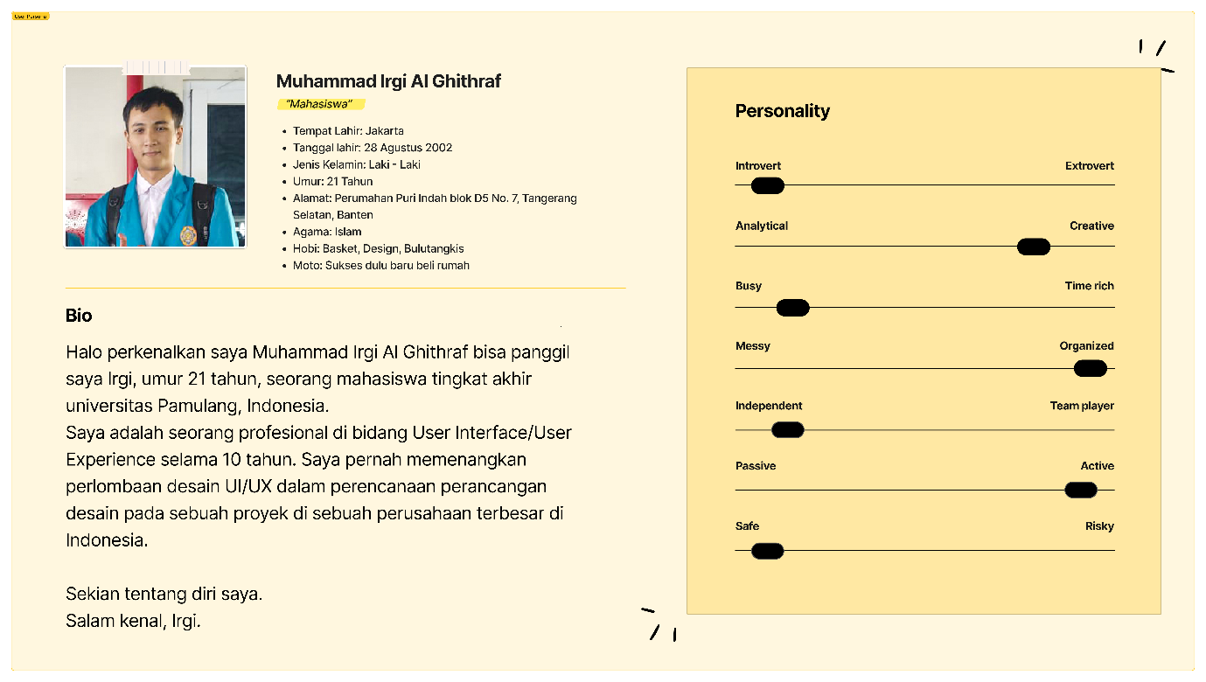

Gambar 2 User Persona

# Tentukan Kebutuhan Pengguna

Untuk mengetahui kebutuhan pengguna, kami mengidentifikasi hasil wawancara dan menggunakan beberapa tools untuk mengetahui permasalahan sebenarnya, mengetahui absen jalan pengguna.

Diagram afinitas untuk mencari pain point, Setelah mengetahui pain point tersebut, kami dapat membuat rencana solusi untuk mengatasi pain point tersebut.

Pada diagram afinitas terdapat banyak wawasan, termasuk masalah teknis yang tidak dapat diselesaikan dengan produk, kami hanya membuat solusi yang dapat diselesaikan dengan produk.

Peta perjalanan pelanggan menggambarkan visualisasi langkah-langkah yang diambil pengguna untuk mencapai tujuan mereka.

Tujuan:

1. Mendemonstrasikan bagaimana pengguna berinteraksi dengan produk, situs web, atau layanan saat ini
2. Mendemonstrasikan kemungkinan cara pengguna berinteraksi dengan produk, situs web, atau layanan di masa mendatang

# Design Process (Ideate)

Kami membuat user flow untuk menggambarkan alur yang harus diselesaikan pengguna untuk melakukan absen jalan. Setelah mengetahui alur yang harus diselesaikan pengguna dengan membuat flowchart, selanjutnya saya membuat solusi desain dengan alur yang sama dengan crazy’s eight.

## User Flow – Login

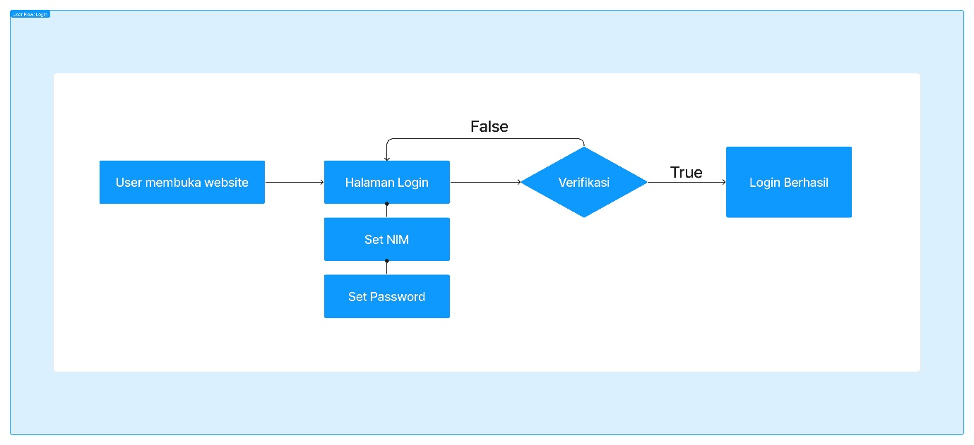

Gambar 3 User Flow - Login

## User Flow – Mahasiswa

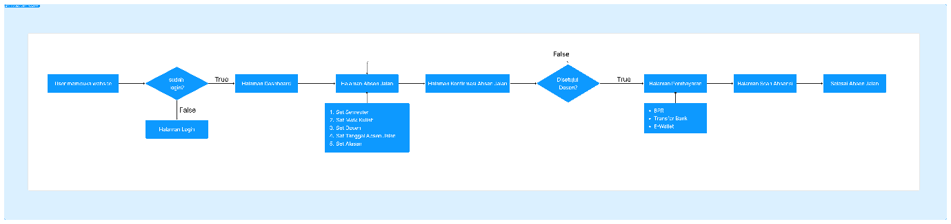

Gambar 4 User Flow - Mahasiswa

## User Flow – Dosen

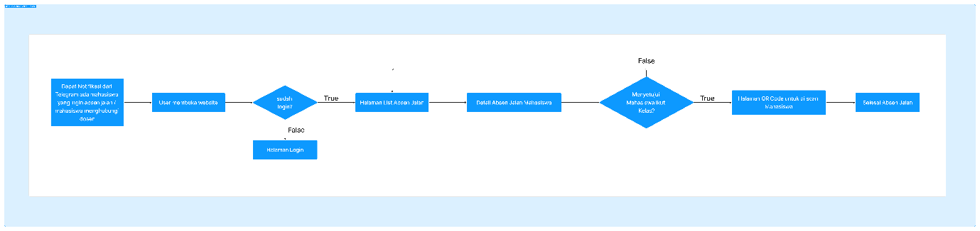

Gambar 5 User Flow - Dosen

# Gambar Rangka

Membuat crazy’s eight di atas kertas berdasarkan user flow

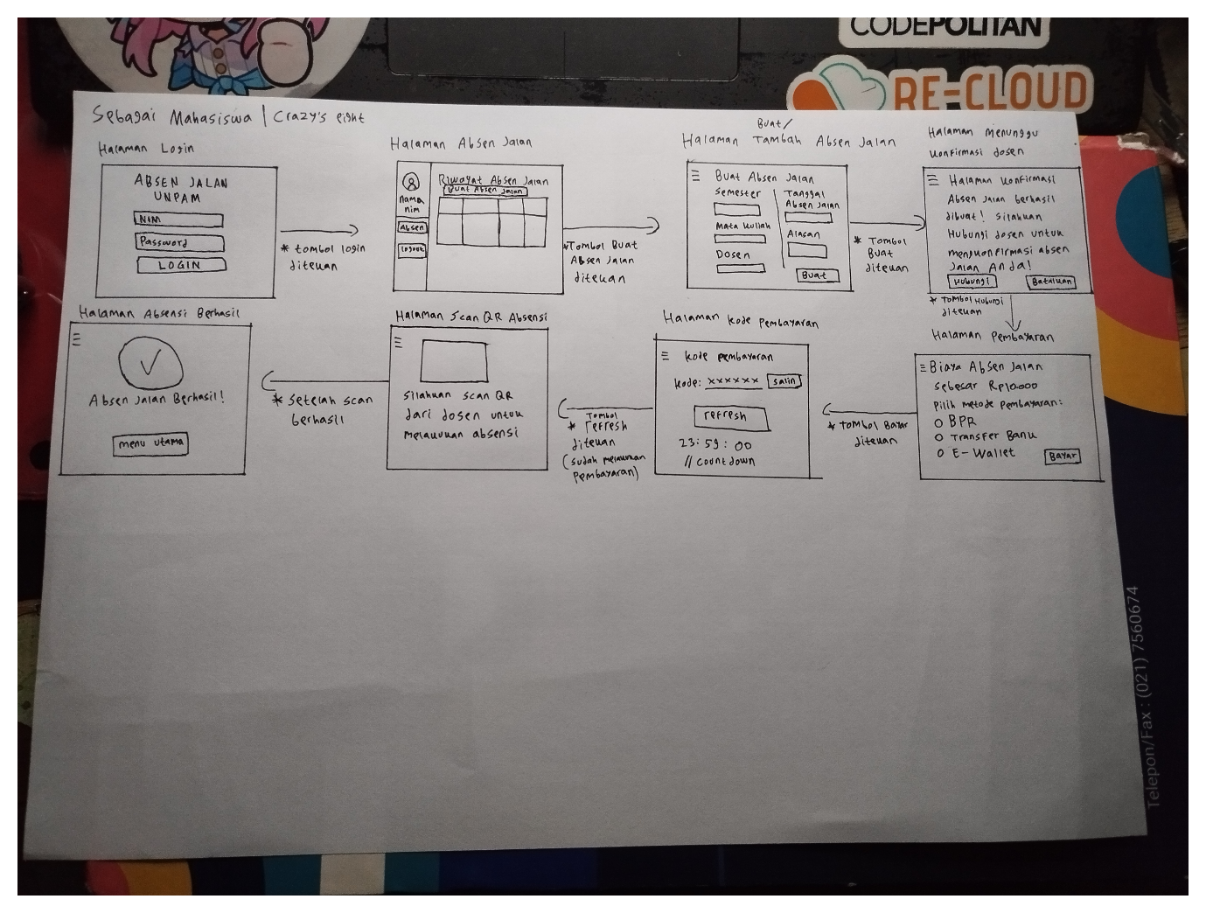

Gambar 6 Crazy's Eight – Mahasiswa

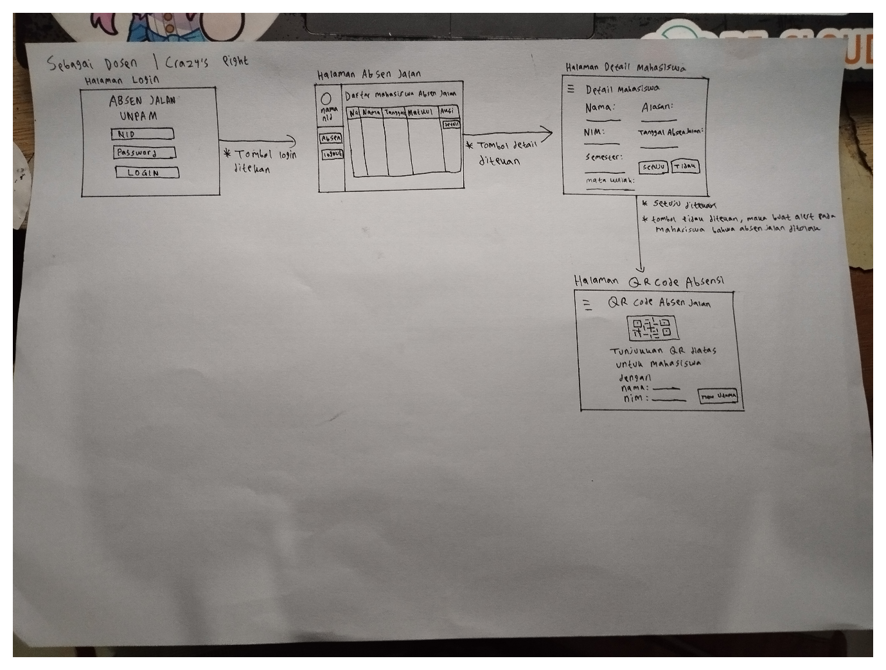

Gambar 7 Crazy's Eight – Dosen

## Wireframe Design – Mahasiswa

**Tabel 5:** Wireframe Mahasiswa

|  |  |  |
| --- | --- | --- |
| **No.** | **Gambar** | **Deskripsi** |
| 1. |  | Halaman Login |
| 2. |  | Halaman Absen Jalan |
| 3. |  | Halaman Buat Absen Jalan |
| 4. |  | Halaman Tunggu Konfirmasi Dosen |
| 5. |  | Halaman Pembayaran |
| 6. |  | Halaman Kode Pembayaran |
| 7. |  | Halaman Scan QR Absensi |
| 8. |  | Halaman Absensi Berhasil |
| 9. |  | Halaman Detail Absen Jalan |

## Wireframe Design – Dosen

**Tabel 6:** Wireframe Dosen

|  |  |  |
| --- | --- | --- |
| **No.** | **Gambar** | **Deskripsi** |
| 1. |  | Halaman Login |
| 2. |  | Halaman Absen Jalan Dosen |
| 3. |  | Halaman Detail Mahasiswa Absen Jalan |
| 4. |  | Halaman Scan QR Absensi |
| 5. |  | Halaman Absensi Berhasil |

## UI Design – Mahasiswa

Hasil UI Design menggunakan Figma

**Tabel 7:** UI Mahasiswa

|  |  |  |
| --- | --- | --- |
| **No.** | **Gambar** | **Deskripsi** |
| 1. |  | Halaman Login: Ini adalah halaman yang pertama di akses untuk melakukan absen jalan. Pengguna harus memasukan NIM bagi mahasiswa dan NID bagi dosen dan memasukkan password sesuai dengan akun My UNPAM. |
| 2. |  | Halaman Absen Jalan: Halaman ini berisi daftar absen jalan yang pernah dilakukan dan bisa membuat absen jalan dengan menekan tombol buat absen jalan. |
| 3. |  | Halaman Buat Absen Jalan: Ini adalah halaman untuk membuat absen jalan, mahasiswa harus memasukkan semester terlebih dahulu untuk mengisi mata kuliah dan dosen. |
| 4. |  | Halaman Tunggu Konfirmasi Dosen: Halaman ini berisi detail absen jalan, untuk mengonfirmasi dosen tekan tombol hubungi dan untuk membatalkan tekan tombol batalkan. |
| 5. |  | Halaman Pembayaran: Halaman ini berisi beberapa metode pembayaran. |
| 6. |  | Halaman Kode Pembayaran BPR: Halaman ini berisi kode pembayaran menggunakan BPR. |
|  |  | Halaman Kode Pembayaran Transfer Bank: Halaman ini berisi kode pembayaran menggunakan Transfer Bank. |
|  |  | Halaman Kode Pembayaran E-Wallet: Halaman ini berisi kode pembayaran menggunakan E-Wallet. |
| 7. |  | Halaman Scan QR Absensi: Ini adalah halaman yang digunakan untuk melakukan absensi dengan cara scan QR dari dosen. |
| 8. |  | Halaman Absensi Berhasil: Ini adalah halaman yang ditampilkan setelah absensi berhasil. |
| 9. |  | Halaman Detail Absen Jalan: Ini adalah halaman detail absen jalan. |

## UI Design – Dosen

**Tabel 8:** UI Dosen

|  |  |  |
| --- | --- | --- |
| **No.** | **Gambar** | **Deskripsi** |
| 1. |  | Halaman Login: Ini adalah halaman yang pertama di akses untuk melakukan absen jalan. Pengguna harus memasukan NIM bagi mahasiswa dan NID bagi dosen dan memasukkan password sesuai dengan akun My UNPAM. |
| 2. |  | Halaman Absen Jalan: Ini adalah halaman daftar mahasiswa yang ingin atau telah melakukan absen jalan. |
| 3. |  | Halaman Detail Mahasiswa Absen Jalan: Ini adalah detail dari mahasiswa absen jalan. |
| 4. |  | Halaman Scan QR Absensi: Ini adalah halaman QR untuk di scan khusus mahasiswa yang ingin melakukan absen jalan. |
| 5. |  | Halaman Absensi Berhasil: Ini adalah halaman absensi berhasil jika mahasiswa telah melakukan scan. |